出國報告（出國類別：其他）

研習聯合國歐洲經濟委員會及
瑞典統計局性別統計之發展

服務機關：行政院主計處
姓名職稱：馬辰明 薦派專員
袁麗惠 科員
出國地區：聯合國歐洲經濟委員會及
瑞典統計局
出國期間：95年10月9日至20日
報告日期：95年11月30日

行政院及所屬各機關出國報告提要
系統識別號：C09502741
出國報告名稱：「研習聯合國歐洲經濟委員會及瑞典統計局性別統計之發展」出國報告
頁數：24 含附件：無
出國計畫主辦機關：行政院主計處
聯絡人∕電話：丁茜蓉∕33567313
出國人員：馬辰明、袁麗惠
服務機關∕單位∕職稱∕電話：行政院主計處∕第三局∕薦派專員、科員∕23803438~9
出國類別：其他
出國期間：95年10月9日至95年10月20日
出國地區：聯合國歐洲經濟委員會及瑞典統計局
報告日期：95年11月30日
分類號/目：
關鍵詞：性別（Gender）、性別統計（Gender Statistics）
內容摘要： 茲就瑞典統計局與UNECE性別統計工作重點檢視我國現況，歸納未來精進方向：
- 補實弱勢群體性別統計：就國際間朝向整合定義標準或積極檢討強化之項目，例如婦女受暴力傷害及移民等性別統計，應密切注意其改進動向，衡酌國情適時檢討。
- 整體統計資料庫增加性別複分類：長期而言，性別統計應融入常川辦理之統計業務，且考量維護人力與成本，可參採瑞典統計局整體統計資料庫增加性別複分類之作法。
- 持續辦理性別統計訓練：隨人員之異動，應持續進行本項培訓工作，確保每位統計人員均參與訓練，俾在工作領域自然融入性別敏感度和主流化的觀念。
- 編製性別統計工作手冊：編製相關作業手冊，以利工作經驗傳承。

研習聯合國歐洲經濟委員會及瑞典統計局性別統計之發展

摘要
茲就瑞典統計局與UNECE性別統計工作重點檢視我國現況，歸納未來精進方向：
1、補實弱勢群體性別統計：就國際間朝向整合定義標準或積極檢討強化之項目，例如婦女受暴力傷害及移民等性別統計，應密切注意其改進動向，衡酌國情適時檢討。
2、整體統計資料庫增加性別複分類：長期而言，性別統計應融入常川辦理之統計業務，且考量維護人力與成本，可參採瑞典統計局整體統計資料庫增加性別複分類之作法。
3、持續辦理性別統計訓練：隨人員之異動，應持續進行本項培訓工作，確保每位統計人員均參與訓練，俾在工作領域自然融入性別敏感度和主流化的觀念。
4、編製性別統計工作手冊：編製相關作業手冊，以利工作經驗傳承。
目次
第一章 參訪目的及過程 1
第二章 聯合國歐洲經濟委員會性別統計推展概況 2
第一節 建置性別統計 2
（一）性別網頁 2
（二）性別資料庫 3
第二節 檢討補實性別統計 4
（一）加強暴力犯罪對婦女傷害之統計 5
（二）加強少數群體之性別統計 7
第三節 辦理性別統計訓練 9
（一）性別統計訓練之策略及目標 9
（二）性別統計訓練之檢視及評量 ..11
第四節 協助各國政府推動性別統計 ..12
（一）政府性別統計之功能 ..12
（二）評量各國政性別統計建置概況及建議 ..13
第三章 瑞典性別統計推展概況 ..14
第一節 性別統計之推展 ..15
第二節 協助各國政府推動性別統計 ..18
第四章 結語與建議 ..20
參考文獻 ..24

第一章 參訪目的及過程
1995年聯合國第4屆婦女大會後，為揭示兩性在各項社經領域之現況、貢獻、地位及資源分配，性別統計普遍受到國際社會重視，陸續有系統推動性別統計資料之蒐集，透過性別資料之長期觀察，監測性別平權意識之落實。1999年起，聯合國開發計畫署（United Nations Development Program，UNDP）、聯合國歐洲經濟委員會（United Nations Economic Commission for Europe，UNECE）和世界銀行（World Bank）共同負責國際間性別主流化推廣工作，並與聯合國糧食及農業組織（Food and Agriculture Organization，FAO）、聯合國人口基金（United Nations Fund for Population Activities ，UNFPA）、美國普查局（US Census of Bureau）等國際機構共同完成多項統計訓練和專案。
在UNECE主導整合下，聯合國之多個國際組織及主要國家統計首長共同成立監察署（Governing Board），對於各國性別統計給予指導及訓練。監察署負責檢視及制訂UNECE所有管理、活動、目標和預算，並給予行政協助，按月辦理視訊會議，每年則舉辦定期會議及訓練，並且分攤活動預算。在UNECE推廣下，多數國家已遴派性別統計聯絡人（Gender Statistical Focal Point，GSFP），並參與上述機構聯合舉辦之訓練研討會。
歐洲國家性別統計及性別主流化意識發展遠較其他區域成熟，瑞典是最早提倡透過性別統計以落實兩性平權的國家，其統計局於1984年出版全球首本以探討兩性統計為主題之專刊，同時與聯合國合作協助各國推動性別統計工作。UNECE與瑞典統計局有關性別統計之發展沿革和經驗值得我國借鏡。UNECE性別統計聯絡人Angela Me女士於UNECE性別研習會議曾發表多篇關於性別統計和性別主流化的研究論文，亦為聯合國性別統計訓練講師，對於性別統計編製及訓練工作均有豐富的經驗，經獲其熱心引薦瑞典統計局性別統計聯絡人，並協助安排我國赴UNECE及瑞典研習事宜。本報告第二章及第三章分別彙整此次赴UNECE及瑞典統計局研習結果，第四章為結語與建議。
第二章 聯合國歐洲經濟委員會性別統計推展概況
UNECE為聯合國5個委員會之一，現有55個會員國，主要為歐洲、北美洲及中亞等國。UNECE在歐洲地區之主要任務為促進會員國間之瞭解和合作，配合執行聯合國在歐洲所訂定之社經發展計畫及性別主流化工作。UNECE首長為執行秘書，下設管理資訊組、技術合作組、資訊系統組、秘書室及執行辦公室等行政單位，以及環境住宅及土地管理、交通、統計、經濟合作及整合、永續能源、貿易及林木等6大部門(Division)，分別執掌相關業務。職員總計219人，其中統計部門30人，下設社會人口統計、經濟統計、統計服務、歐洲統計會議庶務及國民所得等4個單位，目前社會人口統計有8人，兼辦性別統計業務，包括建置及維護性別統計網頁與資料庫，以及檢討補實性別統計。另有關協助各國政府性別統計之推動及辦理訓練活動等，則由歐洲統計首長會議（Conference of European Statistician，CES）負責；主要目標包括提升國家統計品質、促進國際機構之統計合作達成定義與觀念之一致性、回應國際統計需要、討論並採用UNECE的統計標準。CES下設3個專案小組（Task Force），分別為性別統計敏感訓練小組、婦女暴力犯罪統計改進小組、時間運用調查方法改進小組，各小組根據本身的功能提供UNECE各種專業訓練課程，以下各節就UNECE性別統計辦理現況詳細說明。
第一節 建置性別統計
（一）性別網頁
UNECE和UNDP於2002年合力完成性別統計網頁，提供性別統計及政策方針資訊，並著重在統計資料的產生、宣傳及使用上。為吸引更多使用者，根據指標現況及使用者需求，2006年除增加俄語網站服務外，並整合各國的時間運用調查，以及連結各國性別統計刊物供參。
（二）性別資料庫
UNECE與UNDP自1999年起共同開發性別統計資料庫，於2003年建置，2005年後即由UNECE統計部的社會人口統計科接手維護，2006年3月測試完成並供外界上網使用。
資料庫資料來源主要由聯合國統計處透過各會員國性別聯絡人所提供之官方資料，部分亦參採自國際組織，如勞動市場統計由歐盟統計局及國際勞工組織提供。資料庫涵蓋人口、家庭與家戶、工作與經濟、教育、公眾生活與決策、健康及罪行與暴力等領域，計53項指標（其下另含複分類），包括51個會員國資料，最早溯自1980年，資料週期包括按年、按5年或部分已更新至2005年，經由各會員國之配合，資料產生比率由2005年11月33.6％，提高為2006年6月41.0％。
資料庫計提供17種資料下載型式，便於使用者使用，例如螢幕顯示表格（Table on screen）、Excel檔（Excel file）、網頁格式（Html file）或個人電腦介面（PC-Axis file）等，亦同時顯示資料來源及名詞解釋，惟資料來源僅列示「UNECE性別統計資料庫，由官方資料彙編」，並未詳述各國之原始資料來源。為增加資料庫使用對象，近期增加了俄語版本，另由於性別統計資料庫簡單且易於操作，僅提供項目挑選操作說明，並未發展資料庫使用手冊。
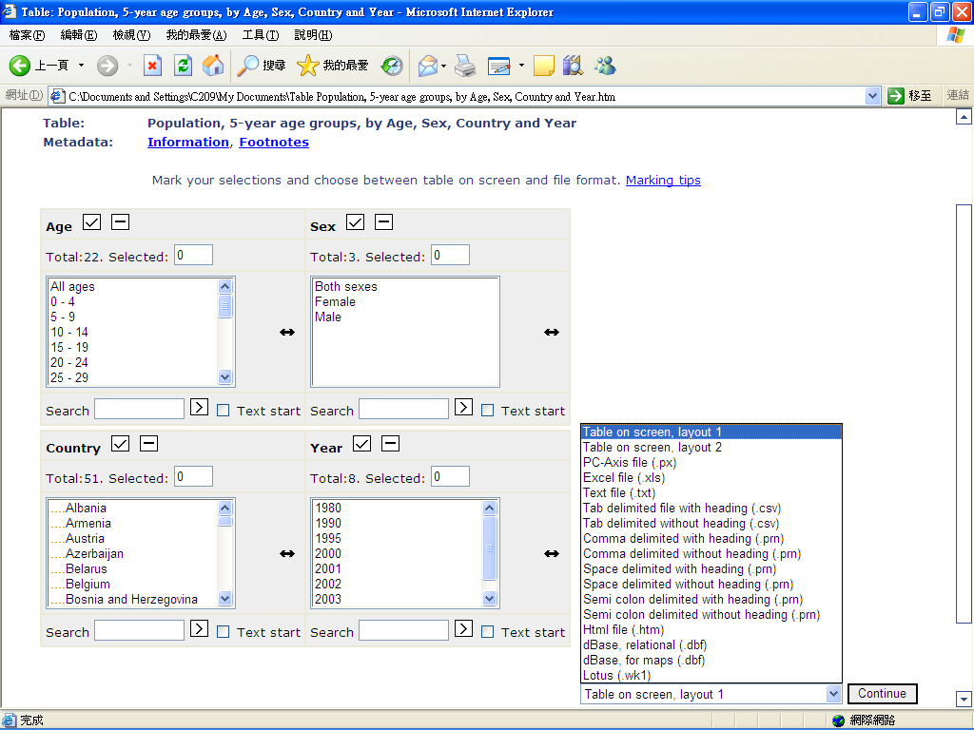

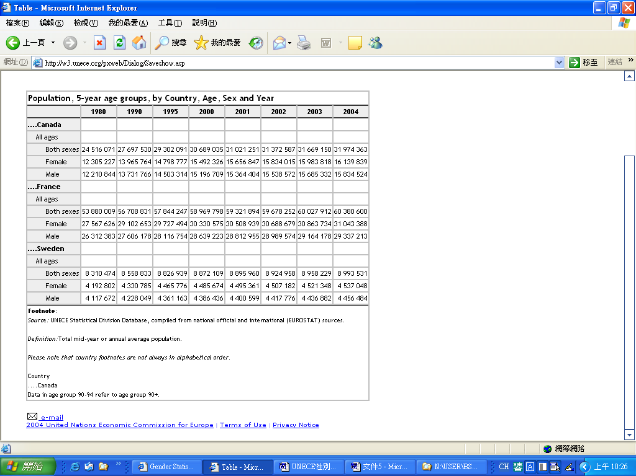

第二節 檢討補實性別統計
雖然北歐與東南歐各國性別發展程度不一，各領域之性別統計指標亦存在資料差異性、但傳統上性別統計之重點為就業、經濟、農業、通信與運輸等領域，並由公務資料系統加強統計品質；惟部分社會領域如婦女受暴、兩性時間分配、家務分工統計、婦女決策角色（如女性企業主政治參與和選舉）等統計，則必須透過調查以檢視婦女在社會真實的角色及處境。性別統計可以引發社會對於兩性優劣地位之關懷，例如兩性在政治參與會面臨不同的問題，單親父、母會面臨不同的困難，藉由性別統計可以作為施政參據，最後再以統計檢視社會政策落實男女平權之成果。
目前UNECE較專注的統計工作除性別敏感度的訓練外，並認為應加強相對薄弱的統計範疇，例如決策參與、選舉態度、企業負責人、暴力犯罪、貧窮、非正式雇用、時間運用以及在學率等統計。以下分別說明UNECE近年推動加強婦女受暴及移民性別統計的概況。
（一）加強暴力犯罪對婦女傷害之統計
1993年聯合國對婦女暴力犯罪定義為「任何造成婦女身體、性侵或心理傷害之暴力行為，包括恐嚇、強制剝奪個人自由，無論在公共或個人生活中。」"Any act of gender-based violence that results in,or is likely to result in, physical, sexual or psychological harm or suffering to women, including threats of such acts, coercion or artitrary deprivation of liberty, whether occurring in public or in private life."其中有關婦女受暴力傷害的內容包含極廣，如毆打、性虐待、家庭暴力、兒童受虐、或任何關於剝削婦女之行為均可視為對婦女暴力傷害，而弱勢婦女如少數種族、外來移民、難民或處於武裝衝突中的女性特別容易成為受暴力傷害對象。
目前多數國家在女性受暴力傷害統計、犯罪型態及特徵方面普遍資料不足或欠缺深入分析。基本上女性受暴力傷害的資料來源包括人口調查及社福單位的統計，但欲了解犯罪心態或深入探討原因則有賴統計品質及犯罪專家共同合作。以下簡述目前2種統計方式之國際發展及改進：
1、犯罪調查（Population-based Survey）
暴力犯罪調查可得知受訪者本身的觀點和感受，獲得較公務統計更為深入的訊息，美國和英國分別自1960及1982年起定期辦理國家犯罪調查（National Crime Survey），美國於1975年第1次辦理暴力犯罪女性受害人調查（Survey on Violence Against Women），將調查重點放在親密的性伴侶關係，此後澳洲、加拿大、芬蘭、瑞典與埃及等國開始關注婦女受暴力傷害議題，並辦理全國性調查，綜合這些國家報告顯示，婦女受暴力傷害所承受的傷害遠超過官方統計。1995年聯合國第4屆婦女大會，將婦女受暴力傷害列為各國首要關注議題，認為女性受暴力傷害（Violent Against Women）係國際間影響兩性平權、世界發展暨和平最大的阻礙，並將此議題提升至婦女人權之領域。國際間進一步對於犯罪型態和方式展開深入研究，陸續有50餘國發表80份以上研究報告。惟多數報告仍將婦女受暴力傷害的範疇限於強暴婦女部分，實際上來自性伴侶的虐待及一般性騷擾卻是婦女生活最普遍遇到的問題，甚至家庭暴力、兒童虐待、職工虐待等均屬於暴力犯罪。歸納國際調查結果，普遍認為20%~40%成年婦女有被性騷擾的經驗，並且有11%~32%的婦女在幼年時遭受性虐待。
在國際社會關注下，各國對於暴力犯罪之統計已有重大進展，惟資料可靠性和有效性仍待加強，並且缺乏國際標準定義，無法進行跨國比較。近年在世界衛生組織、國際勞工組織、歐洲委員會（Council of Europe）共同策畫及加拿大統計局（Canada Statistics）技術主導下，合力辦理「國際暴力犯罪女性受害人調查」（International Violence Against Women Survey，IVAWS），計有澳洲、香港、捷克、丹麥、希臘、義大利等10餘國加入，經過多次專家小組會議並於2003年開始進行調查、2005年初整理各國報告和建置資料庫。另一個重要的跨國調查為世界衛生組織2005年「WHO Multi-Country Study on Domestic Violence and Women's Health」，至少有10國以上參與計畫，並與各國際婦女組織或調查機構合作，針對各國調查訪問全球2萬4千名婦女，對訪員受暴生理、心靈、性行為或未來健康等各方面反應進行技巧和道德訓練。
UNECE建議未來各國辦理暴力犯罪調查時應加強訪問者和受訪者及相關工作人員的安全，因為未經良好設計的訪問環境，會造成參與者生理或心理二次傷害的危險，WHO並有編製訪問者安全及倫理手冊供各國參考。
2、受暴婦女服務統計資料（Service-based data on Violence Against Women）
關於婦女受暴力傷害的服務性資料來源，包括衛生、警政、司法及社福等各單位，更廣泛的範圍還包括婦女法律聯盟及婦女倡議機構等。來自服務性質的統計資料雖無法觀測處於受虐邊緣的婦女，以顯示婦女遭受暴力傷害的真實情況，但可以用來觀察女性求助需要和社會成本損失。
目前各國婦女受暴力傷害的統計品質落差極大，北美及歐洲的統計來源廣泛、並提供婦女多元的社會保護和服務；歐洲其他國家或區域，則因不同的文化社會背景或統計單位無法剔除重複計算（如婦女求助不同的單位）等因素造成統計困難，因此建置暴力犯罪性別指標須要醫療、警政及司法各單位配合，甚至立法委員、學者、民間婦女倡議機構共同參與才能確定指標完整，及對未來政策發展、監測和評估之有效性。警政、醫療和社工單位應建立通報機制，訓練專業工作人員，社會機構定期公布統計資料和分析，加強宣導婦女保護等工作均可降低婦女免於受暴力傷害的機率。UNECE建議任何與婦女受害人相關的公共服務單位均必要加強蒐集統計資料，包括婦女求助人次及求助人特徵等、並且定期公佈資料，這項工作對於制定政策具有非常重要的意義。
（二）加強少數群體之性別統計
目前歐洲已開發國家有關一般社會領域之性別指標多已上軌道，惟就國家統計體系的觀點，除多數人民的性別統計外，亦應關注弱勢群體性別指標所顯示的資料和特徵，喚起社會重視平等的意識。在不同時空及文化背景下，少數族群長期受到不平等的社會對待，發展翔實的統計，可做為政府制定社會政策、促進社會和諧的基礎。因此，各國及國際組織紛紛注意少數群體的社會議題和統計，惟目前國際間尚未有完整的國家報告。
過去10年來，UNECE致力將性別主流化的觀點帶入少數群體的統計領域，但至今成果有限，主因為國際間對於少數群體之定義不明，通常"Majority" 和"Minority"的觀念常因各國之政治、法律、歷史、社會和經濟因素而異，不利於統計工作，遑論性別統計；此外，另涉及個人隱私如宗教、種族等問題，例如法國及德國為避免破壞社會和諧，至今仍未將移民、種族或宗教問項加入相關調查。
UNECE目前有關少數群體的探討重點為移民（migration）領域，隨著科技和經濟迅速發展，移民已成為國際間普遍議題，但各國移民統計相對薄弱，雖然藉由種族、語言或宗教來認定少數族群的身分已是國際公認的方式，惟自我認定會因時空轉換或國內社會政治情勢轉換而改變，且移民經過2代、甚至3代文化洗禮和社會融合，思想和行為已與移入國家相近，因此判定不易，但各國仍應重視此一政策領域，例如荷蘭於2002年辦理「歐洲社會趨勢調查」，調查對象包括歐洲26個國家，目的為瞭解各國對於少數種族之態度及各種種族政策議題之看法，並根據不同程度之種族定義做為跨國比較基礎。UNECE則倡議各國應至少在人口普查或相關生活調查時加入「移民出生地」、「父母出生地」、「到達時間」等主要項目，以建立基礎的移民人口資料； 2000年人口普查中加入移民或族群問項的會員國家分達44國及46國（如表1、表2），顯示歐洲地區為促進社會和諧，各國已愈加重視移民和種族的統計。

表1、2000年人口普查加入移民問項的國家
項目 | 有調查國家 | 無調查國家 | 總計
出生國 | 44 | 0 | 44
國籍 | 42 | 2 | 44
國籍其他問項
雙重國籍 | 20 | 24 | 44
出生時國籍 | 8 | 36 | 44
父母出生地 | 8 | 36 | 44
種族 | 27 | 17 | 44
語言 | 33 | 11 | 44
種族 | 2 | 42 | 44
宗教 | 22 | 22 | 44
移民原因 | 11 | 33 | 44

表2、2000年人口普查加入種族問項的國家
項目 | 有調查國家 | 無調查國家 | 總計
種族 | 29 | 17 | 46
語言 | 35 | 11 | 46
母語 | 21 | 25 | 46
主要語言 | 3 | 43 | 46
最常使用語言 | 11 | 35 | 46
語言知識 | 19 | 27 | 46
宗教 | 24 | 22 | 46
正式團體或信仰 會員 | 6 | 40 | 46
宗教信仰宗教 | 9 | 37 | 46

第三節 辦理性別統計訓練
由於歐洲幅員廣大，且UNECE會員國尚包括中亞及轉型經濟等東歐國家，各國政府財政和統計能力落差頗大，對性別統計推廣程度不同，自2003年起中亞及東南歐國家陸續加入UNECE性別統計工作培訓計畫，自此性別統計工作較深化之瑞典、挪威等北歐國家及加拿大則扮演輔助的重要角色，起步較晚之會員國則可汲取前輩經驗，避免資源重複浪費。
UNECE歐洲統計首長會議下3個專案小組統籌規劃統計訓練，已辦理4屆性別統計訓練課程，對於性別指標建置及改進、議題探討、資源運用及目標計畫均訂定明確之工作計畫及進度報告，供會員國參考，經驗值得我國借鏡。
（一）性別統計訓練之策略及目標
性別統計之目的主要是改進並強化政府統計對於性別資料之產生 分析及推廣能力，使兩性達成以知識為基礎（knowledge-based）之真正社會平權，因此UNECE將性別統計訓練的主要目標訂為下列5點：
1、增進統計者與使用者對於性別統計之認識，促使政府對於性別政策能有更多回應。
2、加強政府統計對於各社會領域之關注，特別是傳統上難以由公務統計產生的指標。
3、辦理訓練課程培訓性別統計講師，並針對不同領域之使用者廣泛傳播性別統計知識。
4、提升統計品質，特別是針對指標較薄弱的統計領域加以改進，例如微型企業主或通信領域之性別指標。
5、提高國家性別統計意識，促使性別政策之落實。
UNECE強調訓練的對象不應侷限於性別統計工作者，使用者對於性別統計同樣有很大的影響力，因此無論是資料產生者（政府單位）、使用者（各領域）或任何利用統計資料作為決策之相關機構或個人，都應該接受性別統計訓練。同時在舉辦統計訓練之前，主辦單位應有以下明確的策略執行步驟，以收最佳訓練效果：
1、Development：介紹性別統計發展歷程及未來里程碑
2、Objective：確定訓練活動的目標
3、When：訂定受訓適當時機 （如辦理人口或農業普查前、組織調整或考慮使用者需求等）
4、Who：講師及受訓對象（訂定選取標準）
5、Why：辦理訓練之理由 （針對國內社會背景及現有落差）
UNECE強調任何步驟或活動都要考慮兩性平權之重要性，並培養受訓者性別敏感意識，所謂性別敏感意識（Gender Sensitization）意即喚醒大眾對於性別意識之社會關懷，並運用性別影響力及發展，作為未來政策改善之需求。（to make people aware of the different realities of women and men and their different impact in society and its development. Utimately people should be made aware of the need to make changes.） 培訓性別敏感意識亦為統計工作者重要課題之一 ，UNECE專案小組認為國家統計局之性別教育訓練應涵括統計品質改進、領域探討及性別統計推廣等課程，並且應於與國民生活息息相關之統計或調查，如生活狀況調查、國民所得、物價統計或健康指標等統計領域加入性別觀點。
（二） 性別統計訓練之檢視及評量
性別統計訓練工作應建立常川性之檢視機制，對於訓練工作持續給予成效評估及改進方案，並依據受訓者問卷調查或各機關性別統計聯絡人之意見作為下屆訓練活動之改進依據。UNECE對於性別訓練成效提出具體的評量指標，作為本身檢驗推動性別統計成果之參據，並提供會員國參考，茲舉例如下：
1、預期活動目標：增加國家統計部門之性別敏感意識，藉由統計品質檢視性別政策。
2、評量指標：
- 訓練活動的次數
- 新增性別指標個數
- 性別指標改進個數
- 製作說明手冊（How to Guide）
3、活動成果：
- 培訓講師並廣泛傳播性別統計知識
- 產生使用手冊
4、規劃預算。
目前UNECE在評估計畫活動時亦採取以上模式，先訂定預期目的，建立評量指標，檢視訓練結果，最後再規劃預算。惟UNECE為一區域性國際組織，在規劃性別訓練活動之前，必須依區域、語言、文化背景等因素制定不同的研討會，所以更迫切需要訂定標準化訓練手冊，提供會員國統一經驗及最新國際資訊，以免造成各國性別統計落差太大。
第四節 協助各國政府推動性別統計
（一）政府性別統計之功能
關於性別統計（Gender Statistics），社會大眾常陷入二種迷思；首先，性別統計絕非僅將統計項目或指標區分男、女兩性來看，雖然基本上必須從統計項目的性別複分類（sex-disaggregated statistics）著手，但性別統計真正的精神是去觀察數字背後所隱藏兩性在社會上的處遇和不平，並藉由統計數字觀察被忽略的社會現象。其次，性別統計也不可侷限於婦女統計，而模糊了重要的兩性議題，因此性別統計的精神不僅層面廣泛，更應針對無法由公務登記所產生的統計，透過調查產生，以供性別評估之參考。
許多國家統計局及國際統計機構均認同性別統計之重要性，並且強調必須藉由性別觀點幫助每個人了解自身所處的社會環境。性別統計最重要之功能之一在於它可作為性別主流化評估之工具，反映兩性在社會偏頗觀點下所承受之壓力，並且運用數據檢驗政策及制訂計畫，降低社會對於性別歧視的傷害。
此外，政府部門可利用性別統計來觀測兩性在各種社會資源分配之差異，例如經由就業統計，顯示多數國家女性兼職者均多於男性，若再深入分析，則發現男女兩性在家庭中角色的差異，女性通常因照顧幼兒的因素被迫放棄工作，此時政府便應檢視是否有適合之社會政策（例如是否有足夠的合格托育機構）以彌補女性勞動力的缺口。另藉由廣泛的社會議題探討及性別指標交叉分析，可以進一步觀測在不同生命週期、教育程度、宗教信仰、種族或區域所展現的性別差異。當然透過統計也會發現一些有趣的性別現象，例如兩性對於生病反映、就醫態度及尋求社會幫助的不同方式等，均可以數字顯示社會預期干擾的因素，而性別統計的目的在於將社會干擾降至最低，進而促進社會和諧、達成真正男女平權的社會。
（二）評量各國政府性別統計建置概況及建議
部分東歐和中亞轉型國家由於政治和文化因素，性別意識發展較晚，對於性別分析的工具和觀念仍待改進，並且學習如何使統計工具與政策結合也是一項挑戰，例如觀測兩性的勞動市場，不能僅看就業或失業統計，而是要深入探討就業內容、品質和取得工作管道，甚至長期影響兩性就業的因素等。在轉型國家中，女性意識常被低估，或因傳統的政治參與對於婦女有提供保障名額等措施，造成一般印象以為婦女在社會、勞動和公共生活中沒有障礙，事實上社會仍存在許多被忽略的性別現象，且大部分國家的整體政策仍不具性別敏感度。因此UNECE認為轉型國家初期建立婦女保障名額制度，可提升婦女地位，有其必要性，惟長期而言，此類作法會造成反效果，因此在性別平等觀念成熟的北歐國家不會有婦女保障名額情形。
UNECE也指出在轉型國家中，大部分統計工作者本身的性別意識不夠，無法充分展現性別主流化的觀點，結合統計資料與政策，所以從統計的基礎，如基本定義、分類、編製、資料產生和使用都須採取策略化的步驟，融入性別觀點，方能使統計工作成為落實性別主流化之有利工具。
UNECE與UNDP於2003年起共同評量各國性別統計建置概況，提供經驗諮詢，對於國家統計部門之建議如下：
1、建立管道：了解組織中對於性別統計具有決策影響的首長，持續性之政治承諾和資源對於性別主流化影響非常重要，高層長官必須了解此項工作意義和性質，並且對於現有統計改進或創新給予支持，因此性別聯絡人所處的層級必須對於決策者有足夠的影響力，才能提供高層充分和正確的資訊。
2、性別資源：凡是促成性別統計之各項資源均可加入性別主流化的預算。透過立法也是執行性別統計有利的工具，如南非South African Statistics Act, 瑞典Swedish Statistics Act，此外列入國家統計發展計畫等均是促成性別統計實現之有力工具。
3、性別統計報告：各國之統計或調查項目繁多，藉由統計體系整合，避免指標重複和資源浪費，完整的國家報告可以給予統計者推廣性別統計更多創新想法，或亦藉由現有刊物推廣性別主流化觀點，並視實際需要增加性別統計項目。
4、性別統計之推廣：促進性別統計重要工具之一，可藉由資料生產者和使用者間溝通、使用者訓練或網站成效（如點閱人次）等促進社會對於性別統之認識和廣泛應用。
此外，國家統計體系（National Statistical System,NSS）在建置性別統計時，無論是資料蒐集、指標建構、使用工具或議題分析均須融入性別觀點，其品質及內涵才得以回應政策需求，並且一些不易由公務統計所產生的資料，如兩性時間運用概況、非正式部門勞動力統計、性別決策統計及婦女受暴力傷害統計等均要以調查方式改進產生可靠的數據。
第三章 瑞典性別統計推展概況
北歐一向是歐洲較早開發、也最重視人權的區域。瑞典國會在1980年通過兩性機會平等法關於兩性在各政策議題之統計開始受到廣泛重視和要求；1994年瑞典再度修正通過兩性機會平等法。1998年成立性別研究秘書處（Swedish Secretariat for Gender Research），旨在促進並檢視各領域之性別需求和研究。大學研究所也開始設置性別研究課程，瑞典研究委員會（Swedish Research Council）估計每年約投資100萬歐元於性別專案和計畫。瑞典政府為落實性別觀點於各項政策領域，於人口整合部（Minister for Democracy and Integrations）成立性別平等單位（Division for Gender Equality），每3至5年制訂性別議題重點推動工作，政府各部門則配合辦理，2002-2006年推動性別主流化的工作重點包括：
1、權力和影響力公平分配的展現
2、同工同酬之價值觀推廣
3、女性受暴力傷害及婦女賣淫和非法性行為之禁止
4、男性與兩性平權
5、避免公共場所性別誘惑
性別主流化的實現必須藉助完備的性別統計，適當反映兩性在各政策領域中的地位，於各階段持續監測成果，以下概述瑞典性別統計之發展概況。
第一節 性別統計之推展
瑞典1983年將性別統計工作的基礎目標設定如下：
1、檢視性別統計是否符合解釋兩性平等之需要
2、統計角色定位為資料使用者及產生者之橋樑及統計創意提供者
3、統計局內部與外部聯絡者
4、市場與婦女委員會之溝通者及製作性別統計
1984年創編瑞典文版「Women and Men in Sweden - Facts and Figures」，1985年同步印製英文版本，每2年出刊乙次，目前已有中國大陸等20餘國學習其編製方法並出版類似刊物。書中內容包含人口、健康、教育、時間運用、孩童照顧、老年照顧、有酬受雇者、薪資、所得、暴力犯罪、影響力與權力等11個領域，透過統計數字，比較男性與女性在各項資料來源之統計數據，呈現不同的性別差異性。每個領域之指標以個別交叉表呈現，並適時簡單分析資料、註解或推展過程（如：父母津貼），加以穿插統計圖，除讓讀者清楚資料的變化趨勢外，更顯刊物的活潑性與可看性（如下表式）。

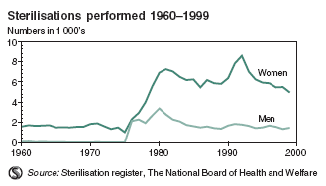
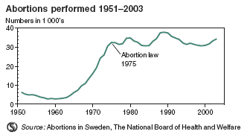

1994年6月將性別統計正式納入政府統計法及補充規定（Official Statistics Ordinance），規定除特殊原因外，任何關於個人的官方統計項目必須區分性別。（Official statistics related to individuals should be disaggregated by sex, unless there are special reasons for not doing so.）而這項措施的意義正好與次年世界婦女大會北京行動綱領第206段相互回應：確定任何關於個人的統計資料，無論蒐集、編製、分析和陳示均可區分性別和年齡，並且足以反映兩性之社會現況和議題。（Ensure that statistics related to individuals are collected, compiled, analysed and presented by sex and age, and reflect problems, issues and questions related to women and men in society.）因此，瑞典統計局認為至少要具備下列的特性方可有系統的持續發展性別統計：
1、提高性別意識，促使執政者重視並考慮改變不平的現象。
2、提供想法（創意）。
3、為政策和衡量方式提供公正的基石。
4、檢視並評估政策。
性別統計發展除了國家統計體系全力支持，資料使用者與產生者合作也是性別統計整合的關鍵。經過多年的努力，瑞典國家統計局和各相關婦權單位已建立密切的合作網絡，包括政府單位、國會議員、計畫者、研究者、教師、媒體和非政府組織。統計局居中扮演統計訓練的角色，並從接觸經驗中了解性別統計的需求。例如瑞典統計局每年在編製性別統計手冊之前，從使用者名單中選出不同的族群，經過開會研商，檢討統計項目需求及產生的可能性，希望由使用者的角度來開發潛在的社會性別議題，藉此增廣性別統計的範疇，並未刻意建立一套性別統計指標架構。檢討補實性別統計方面，近年瑞典開始深入女性在科技和高等教育的成就，例如2000年瑞典統計局和教育部等單位合辦「學術界性別調查」，以了解兩性在學術界是否有享有相同的權利。另有關各機關政府統計單位性別統計執行成效方面，瑞典統計局編製性別統計評估手冊，作為評估之參據。
瑞典的官方語言為瑞典語，其英語性別網站內容僅上載最新編製之性別統計手冊供參。為減少維護人力及成本，整體統計資料庫中之指標儘可能加入性別複分類，而不另建立性別資料庫。另發展之統計資料庫使用軟體，目前已提供多國使用並技術移轉，包括UNECE及我國在內。
2004年起統計局的每一位員工必須接受一次的基礎性別統計訓練，希望將每個人負責的工作領域都能融入性別觀點。
第二節 協助各國政府推動性別統計
瑞典統計局、聯合國統計處與聯合國婦女發展基金（United Nations Development Fund for Women，UNIFEM）自1985年起進行合作計畫，指導各國性別統計工作。
1996年瑞典將本身的發展經驗及指導各國的心得，彙整出版"Engendering Statistics-A Tool for Change"做為國家指導原則，目前已有英文、西班牙文、俄文、日文及中文的譯本，詳細說明性別統計意義、基本原則及編製流程等工作要點，明確指出性別統計的範圍應涵括所有的現行統計領域，必須反映兩性現實的需求，由婦權單位、國家統計部門及使用者共同討論並選取指標，才能產生有用的統計結果。
此外，瑞典統計局繪製性別統計建置流程圖（圖1）供各國參考，並認為定期發布性別統計資料是重要的工作之一，性別統計工作者要時時提醒自已，讀者並非統計專業者，必須以親近使用者（user-friendly）的觀點才能吸引更多讀者，並引起社會持續重視兩性議題。

圖1性別統計產生流程圖
性別議題之問題
需改進的性別現象 e93rup42k7vu/41u,6vu04vu;4
目標
需要的統計領域
相關指標
現有指標
落差
現有指標
現有指標
可能來源
新資料
各種方式改進之需要
統計結果
分析
報告
發布
統計
使用者
統計
產生者

辨識
辨識
說明
辨識

列舉
辨識

調查
辨識

蒐集
分析

報告
發布
編製
合作

迄2004年全球約40多個國家出版性別統計手冊，其中20餘國由瑞典統計局提供指導和財務支持，創編第一本國家性別統計刊物，開啟性別統計的新頁，參與該項計畫的國家如下：
非洲 |  | 拉丁美洲 | 亞洲 | 歐洲
波札那 | 南非 | 智利 | 菲律賓 | 俄羅斯
衣索比亞 | 坦尚尼亞 | 尼加拉瓜 | 印度 | 愛沙尼亞
肯亞 | 烏干達 | 瓜地馬拉 | 巴基斯坦 | 立陶宛
賴索托 | 尚比亞 | 玻利維亞 | 斯里蘭卡 | 烏克蘭
馬拉威 |  |  | 泰國 | 亞美尼亞
莫三比克 |  |  | 越南 | 喬治亞
納米比亞 |  |  | 寮國 | 亞塞拜然
史瓦濟蘭 |  |  | 中國大陸

第四章 結語與建議
我國1997年成立「行政院婦女權益促進委員會」（以下簡稱婦權會），以促進政府各機關之橫向連繫，強化婦女權益工作整體效能，從經社各層面落實性別主流化。本處積極配合推動性別統計業務，茲將瑞典統計局與UNECE性別統計各項工作重點臚列如下，同時於各項下檢視說明我國執行現況，並歸納未來的精進方向。
（一）建置性別統計
1、建置性別統計項目：本處依據婦權會委員需求並經多次研商會議，建置11類性別統計指標。
2、補實弱勢群體性別統計：本處針對前述尚未辦理性別統計項目，於審查各機關公務統計報表或調查實施計畫時，建議增列性別複分類統計或問項（及相關交叉分析）。惟就國際組織朝向整合定義標準之項目，或積極檢討強化之性別統計項目如婦女受暴力傷害及移民等性別統計，應密切注意其改進動向，衡酌國情，適時進行檢討，例如WHO、ILO、歐洲委員會共同策劃及加拿大統計局技術指導下，2003年創辦跨國性犯罪調查、2005年WHO辦理跨國暴力傷害與婦女健康研究調查等。
3、提供性別統計資料查詢：本處已就婦權會11類性別指標連結各部會性別統計項目網頁。惟長期而言，性別統計應融入常川辦理之統計業務中，且考量維護成本與人力，可參採瑞典統計局整體統計資料庫增加性別複分類之作法。
（二）性別統計分析
1、強化性別統計分析：本處於「2005年社會指標統計年報」增列國際間老人居住安排、健康危險因素、健康平均餘命、自由時間活動等性別統計分析；另於2006年8月依據各機關之訓練人數需求辦理性別統計研習營，強化各機關性別統計資料蒐集及分析之專業知能。
2、於統計研討會發表性別統計論文：本處於2006年統計學術研討會發表我國人力資本統計概況並分析兩性之差異。
（三）推廣性別統計
1、建立性別統計網頁連結相關資訊：本處已建置性別統計專屬網頁。
2、印製性別統計刊物或於現行統計刊物增列性別統計：本處於2005年創編性別統計專刊年報，另預計於2006年婦女節前出版「性別圖像」手冊；於「2005年社會指標統計年報」增列性別發展指數（Gender-related Development Index，GDI）、性別權力測度（Gender Empowerment Measure，GEM）等國際常用評比指數及其相關統計資料。
（四）性別意識培力及組織再教育
1、辦理性別統計訓練研習或講座：本處已於主計人員基礎訓練班、養成訓練班、薦任幹部訓練班、領導研究班及統計工作演講會等，納入性別相關課程。隨人員之異動，應持續進行本項培訓工作，確保每一位統計人員均參與訓練，例如瑞典統計局性別統計發展已逾20年，各項工作已建置系統的策略及步驟，但認為重點工作仍在於教育及訓練統計使用者及內部員工，希望藉由基礎的統計教育工作，訓練個人在工作領域中自然融入性別敏感度和主流化的觀念。
2、編製性別統計工作手冊：本處目前並未彙編相關作業手冊，為利工作傳承，長期而言，宜編製工作手冊，例如瑞典於1996年出版 ”Engender Statistics: A Tool for Change”。
（五）政府相關行政
1、於施政計畫明列性別統計：本處於2006年4月至12月進行性別主流化實施計畫之試辦。
2、性別統計業務由統計部門兼辦：本處性別統計業務由第三局第二科（社會指標科）兼辦性別統計業務。
3、檢視各機關統計部門性別統計辦理成效：本處召開性別統計工作小組會議追踪檢討項目辦理情形。
我國性別統計工作除汲取國外政府統計部門推動實務經驗外，同時掌握國際組織相關業務之脈動，均有利於未來與國際性別統計接軌。茲將我國性別統計精進方向彙整如下：
1、補實弱勢群體性別統計：就國際間朝向整合定義標準或積極檢討強化之項目，例如婦女受暴力傷害及移民等性別統計，應密切注意其改進動向，衡酌國情適時檢討。
2、整體統計資料庫增加性別複分類：長期而言，性別統計應融入常川辦理之統計業務，且考量維護人力與成本，可參採瑞典統計局整體統計資料庫增加性別複分類之作法。
3、持續辦理性別統計訓練：隨人員之異動，應持續進行本項培訓工作，確保每位統計人員均參與訓練，俾在工作領域自然融入性別敏感度和主流化的觀念。
4、編製性別統計工作手冊：編製相關作業手冊，以利工作經驗傳承。

參考文獻
1.UN，2005， "The World's Women 2005 - Progress in Statistics"
2.UNECE， 2006， "Gender Sensitization Training for Statisticians"
3.UNECE， 2006， "Violence Against Women"
4.UNECE， 2006，"Gender and Minorities - Challenges in Measuring Gender and Minorities"
5.UNECE，2006，"Violence Against Women - Towards International Standards for data Collection and Statistics on Violence Against Women"
6.Sweden Central Bureau，2004， "Women and Men in Sweden - Facts and Figures"
7.WHO，2005，"WHO Multi-country Study on Women's Health and Domestic Violence"
8.Pehr Sundstrom, Birgitta Hedman, and Francesca Perucci，1996， " Engendering Statistics- A Tool for Change"
9. Pehr Sundstrom，2004， "Engendering National Statistical Programs"
10.Division for Gender Equality, Government Offices, Sweden，2005， " Gender Equality in Sweden"
11.Karen Hurrell，2004， "Gender Statistics for The 21th Century:Challenge and Priorities"
12.Lorraine Corner，2002， "From Margins to Mainstream - From Gender Statistics to Engendering Statistical System"
13.European Advisory Committee on Statistical Information in the Economic and Social Spheres，2004， "Gender Statistics - Occupational Segregation: extent, causes and consequences"

